Klasse 2 – Stadtführung in Gelnhausen:
„Advent begreifen“
am 10. Dez. 2012
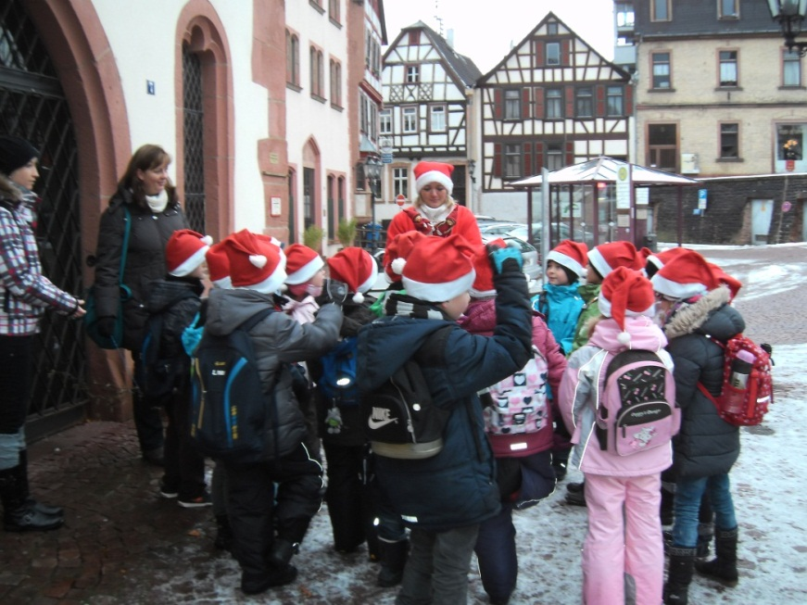
Treffpunkt vor dem Rathaus

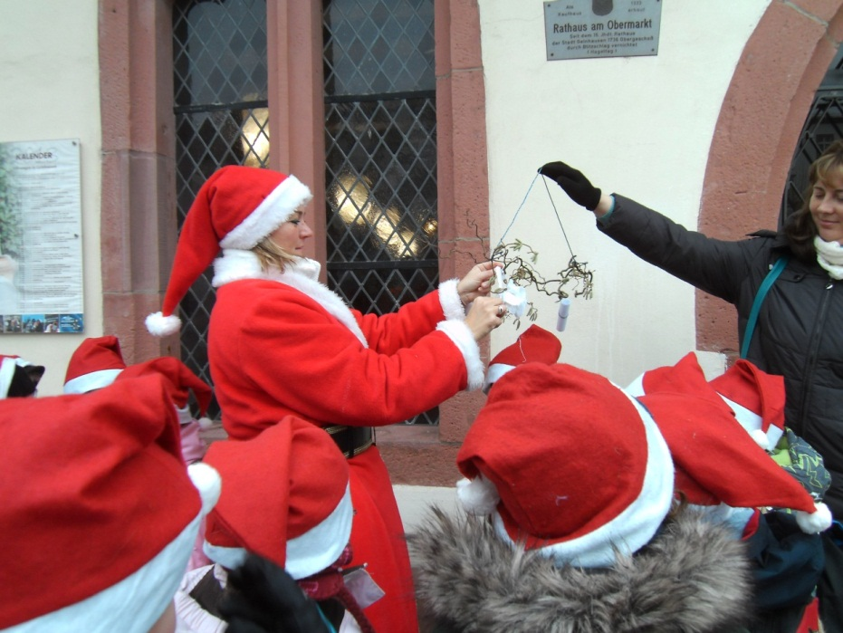
Ein Zweig zur Erinnerung

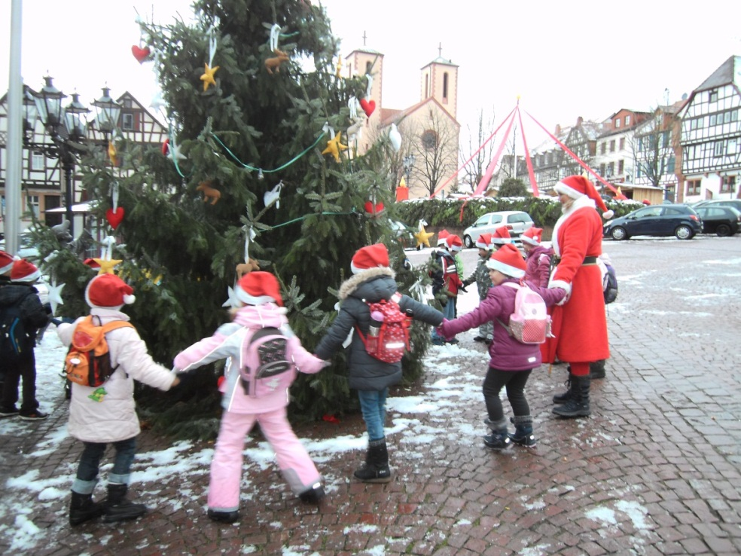
Wir tanzen um den Christbaum
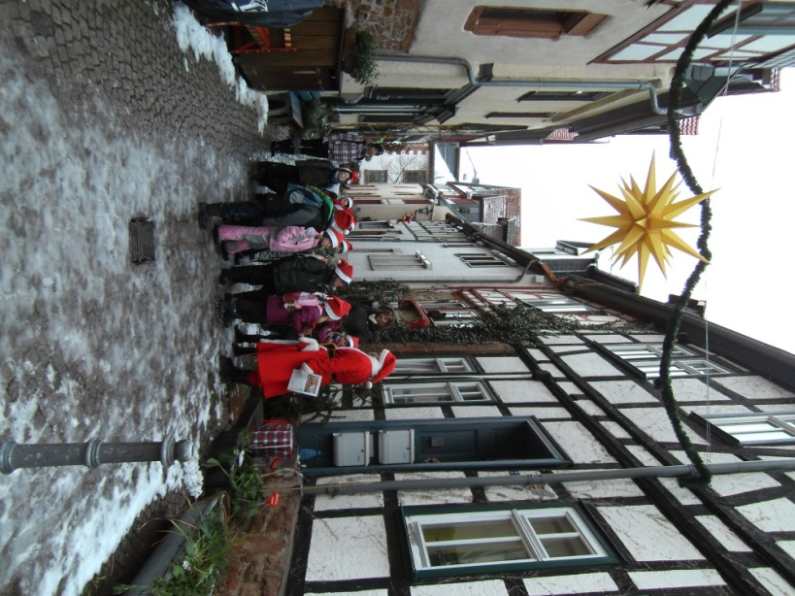 Unter dem großen Stern
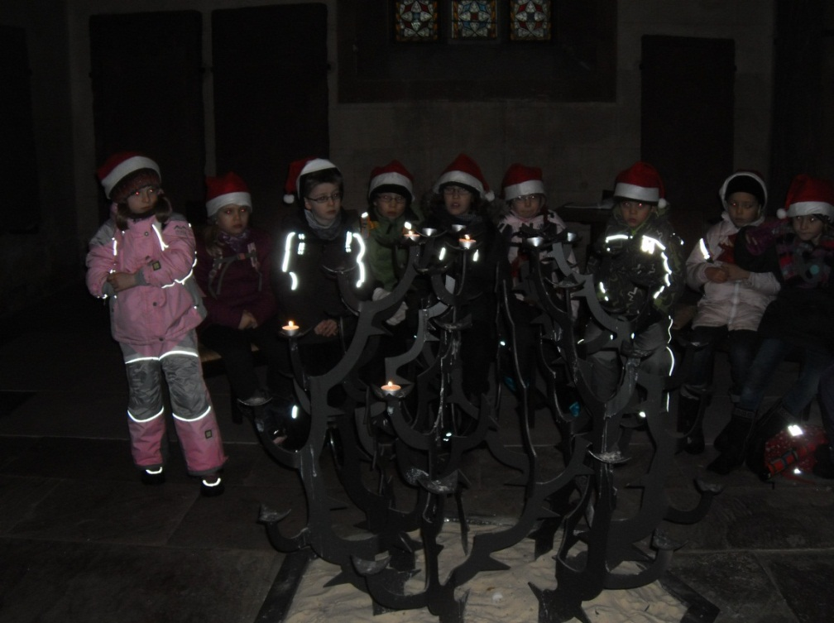
In der Marienkirche

